NORMA DE PROCEDIMENTO – SCL Nº 009

Tema: | Revisão de Preços nas Atas de Registro de Preços
Emitente: | Secretaria de Estado de Gestão e Recursos Humanos – SEGER
Sistema: | Sistema de Compras, Licitações e Contratos |  | Código: SCL
Versão: | 02 | Aprovação: Portaria n.º 36-R/2019 | Vigência: 20/12/2019

OBJETIVOS

Padronizar os processos de revisão de preços nas Atas de Registro de Preços.

ABRANGÊNCIA

Órgãos da Administração Direta e entidades da Administração Indireta do Poder Executivo Estadual, exceto as empresas públicas e as sociedades de economia mista.

FUNDAMENTAÇÃO LEGAL
- Lei Federal n.º 8.666, de 21/06/1993 – Regulamenta o art. 37, inciso XXI, da Constituição Federal e institui normas para licitações e contratos da Administração Pública.
- Decreto Estadual n.º 1.790-R, de 24/01/2007 – Regulamenta o Sistema de Registro de Preços, previsto no art. 15, inciso II, da Lei Federal n.º 8.666, de 21/06/1993, no âmbito da Administração Pública Estadual.
- Portaria SEGER/PGE/SECONT n.º 049-R, de 24/08/2010 – Dispõe sobre normas e procedimentos relativos à gestão de Contratos Administrativos no âmbito da Administração Pública Estadual.

DEFINIÇÕES

Sistema de Registro de Preços (SRP) – Conjunto de procedimentos para registro formal de preços relativos à prestação de serviços e aquisição de bens, para contratações futuras.

Fornecedor – Pessoa física ou jurídica cujos preços para os bens ou serviços estão registrados na Ata de Registro de Preços ou, ainda, aqueles que participaram do certame no Processo Licitatório originário da Ata.

Ordenador de Despesas/Autoridade Competente – A quem compete autorizar a realização dos procedimentos com vistas à revisão, bem como decidir a respeito.

Gestor/Comissão Gestora da Ata de Registro de Preços – Representante(s) da Administração, designado(s) para o gerenciamento, orientação e controle da Ata de Registro de Preços.

UNIDADES FUNCIONAIS ENVOLVIDAS
- Fornecedor.
- Gestor/Comissão Gestora da ARP.
- Ordenador de Despesas.
- PGE.

PROCEDIMENTOS
O processo inicia-se com a identificação da necessidade de revisão da Ata de Registro de Preços por solicitação do Fornecedor ou pela própria Administração, de ofício.

T01 – Justificar revisão de ofício

A Administração, de ofício, poderá inaugurar o procedimento de revisão comprovando a variação para menos dos encargos e obrigações da ata em razão de superveniência de fatos imprevisíveis, ou previsíveis, porém de consequências incalculáveis configurando álea econômica extraordinária e extracontratual (art. 35, caput, da Portaria SEGER/PGE/SECONT 049-R/2010 c/c o §5º do art. 21 do Decreto Estadual 1.790-R/2007).

T02 – Justificar revisão

O Fornecedor poderá inaugurar o procedimento de revisão comprovando a variação para mais ou para menos dos encargos e obrigações da ata em razão de superveniência de fatos imprevisíveis, ou previsíveis, porém de consequências incalculáveis configurando álea econômica extraordinária e extracontratual (art. 35, caput, da Portaria SEGER/PGE/SECONT 049-R/2010 c/c o §5º do art. 21 do Decreto Estadual 1.790-R/2007).

T03 – Providenciar autuação do processo

Após autuação do processo, solicitar a aprovação do Ordenador de Despesas, caso a revisão seja demandada pela Administração (T04) ou notificar os Órgãos participantes e adesos, se demandada pelo Fornecedor (T07).

T04 – Solicitar aprovação

T05 – Aprovar continuidade do processo

Se não houver aprovação, o Ordenador de Despesas determina o encerramento do procedimento e encaminha o processo para ciência do Gestor/Comissão Gestora (T06). Havendo aprovação, o processo segue para notificação dos Órgãos participantes e adesos (T07).

T06 – Tomar ciência

T07 – Notificar Órgãos

Notificar os órgãos participantes e adesos, para ciência acerca da existência do procedimento.

T08 – Notificar Fornecedor

Notificar o Fornecedor para apresentar defesa, apenas se o pedido não houver sido por ele iniciado.

T09 – Apresentar defesa

T10 – Analisar demanda/promover ajustes

Analisar a solicitação de revisão pelo Fornecedor ou sua defesa, quando o procedimento for inaugurado pela Administração.

Promover eventual ajuste/correção que seja necessário, quando o procedimento for inaugurado pela Administração. Caso necessite de ajustes pelo Fornecedor, seguir para T11.

Sendo recomendada a revisão, o Gestor/Comissão Gestora elabora a minuta do Termo Aditivo (T12) e encaminha para o Ordenador de Despesa decidir sobre a revisão (T13). Caso contrário, o processo segue diretamente para decisão sobre a revisão (T13).

T11 – Promover ajustes

Ao Fornecedor caberá realizar os ajustes eventualmente apontados após a análise da demanda (T10).

T12 – Elaborar minuta do Termo Aditivo

T13 – Decidir sobre a revisão

Se não houver autorização, o Ordenador de Despesas determina o encerramento do procedimento e encaminha o processo para o Gestor/Comissão Gestora notificar os interessados quanto à decisão (T14).

Havendo aprovação, o Ordenador de Despesas encaminha para elaboração da minuta de Termo Aditivo (T12) ou para análise jurídica (T15), se esta já constar no processo.

T14 – Notificar os interessados

Caso a revisão não seja autorizada, notificar o Fornecedor e os órgãos participantes e adesos quanto à decisão.

T15 – Encaminhar para análise jurídica

T16 – Emitir parecer

T17 – Tomar ciência

Realizada a análise jurídica, o Ordenador de Despesas deverá examinar as recomendações do parecer, se existirem. Se não houver recomendação, o Ordenador de Despesas encaminha o processo para o Gestor/Comissão Gestora providenciar as assinaturas do Termo Aditivo (T19). Caso contrário, o processo segue para atender as recomendações (T18).

T18 – Atender recomendações

O Gestor/Comissão Gestora deverá examinar as recomendações do parecer e providenciar os ajustes e/ou justificativas, submetendo à nova aprovação do Ordenador de Despesas, se necessário.

T19 – Providenciar assinaturas do Termo Aditivo

Colher assinaturas do Fornecedor e do Ordenador de Despesas no Termo Aditivo.

T20 – Publicar o resumo do Termo Aditivo

Elaborar o resumo do Termo Aditivo e providenciar sua publicação no Diário Oficial do Estado de forma imediata.

T21 – Informar os interessados

Informar ao Fornecedor e aos órgãos participantes e adesos a publicação do Termo Aditivo com os novos preços registrados.

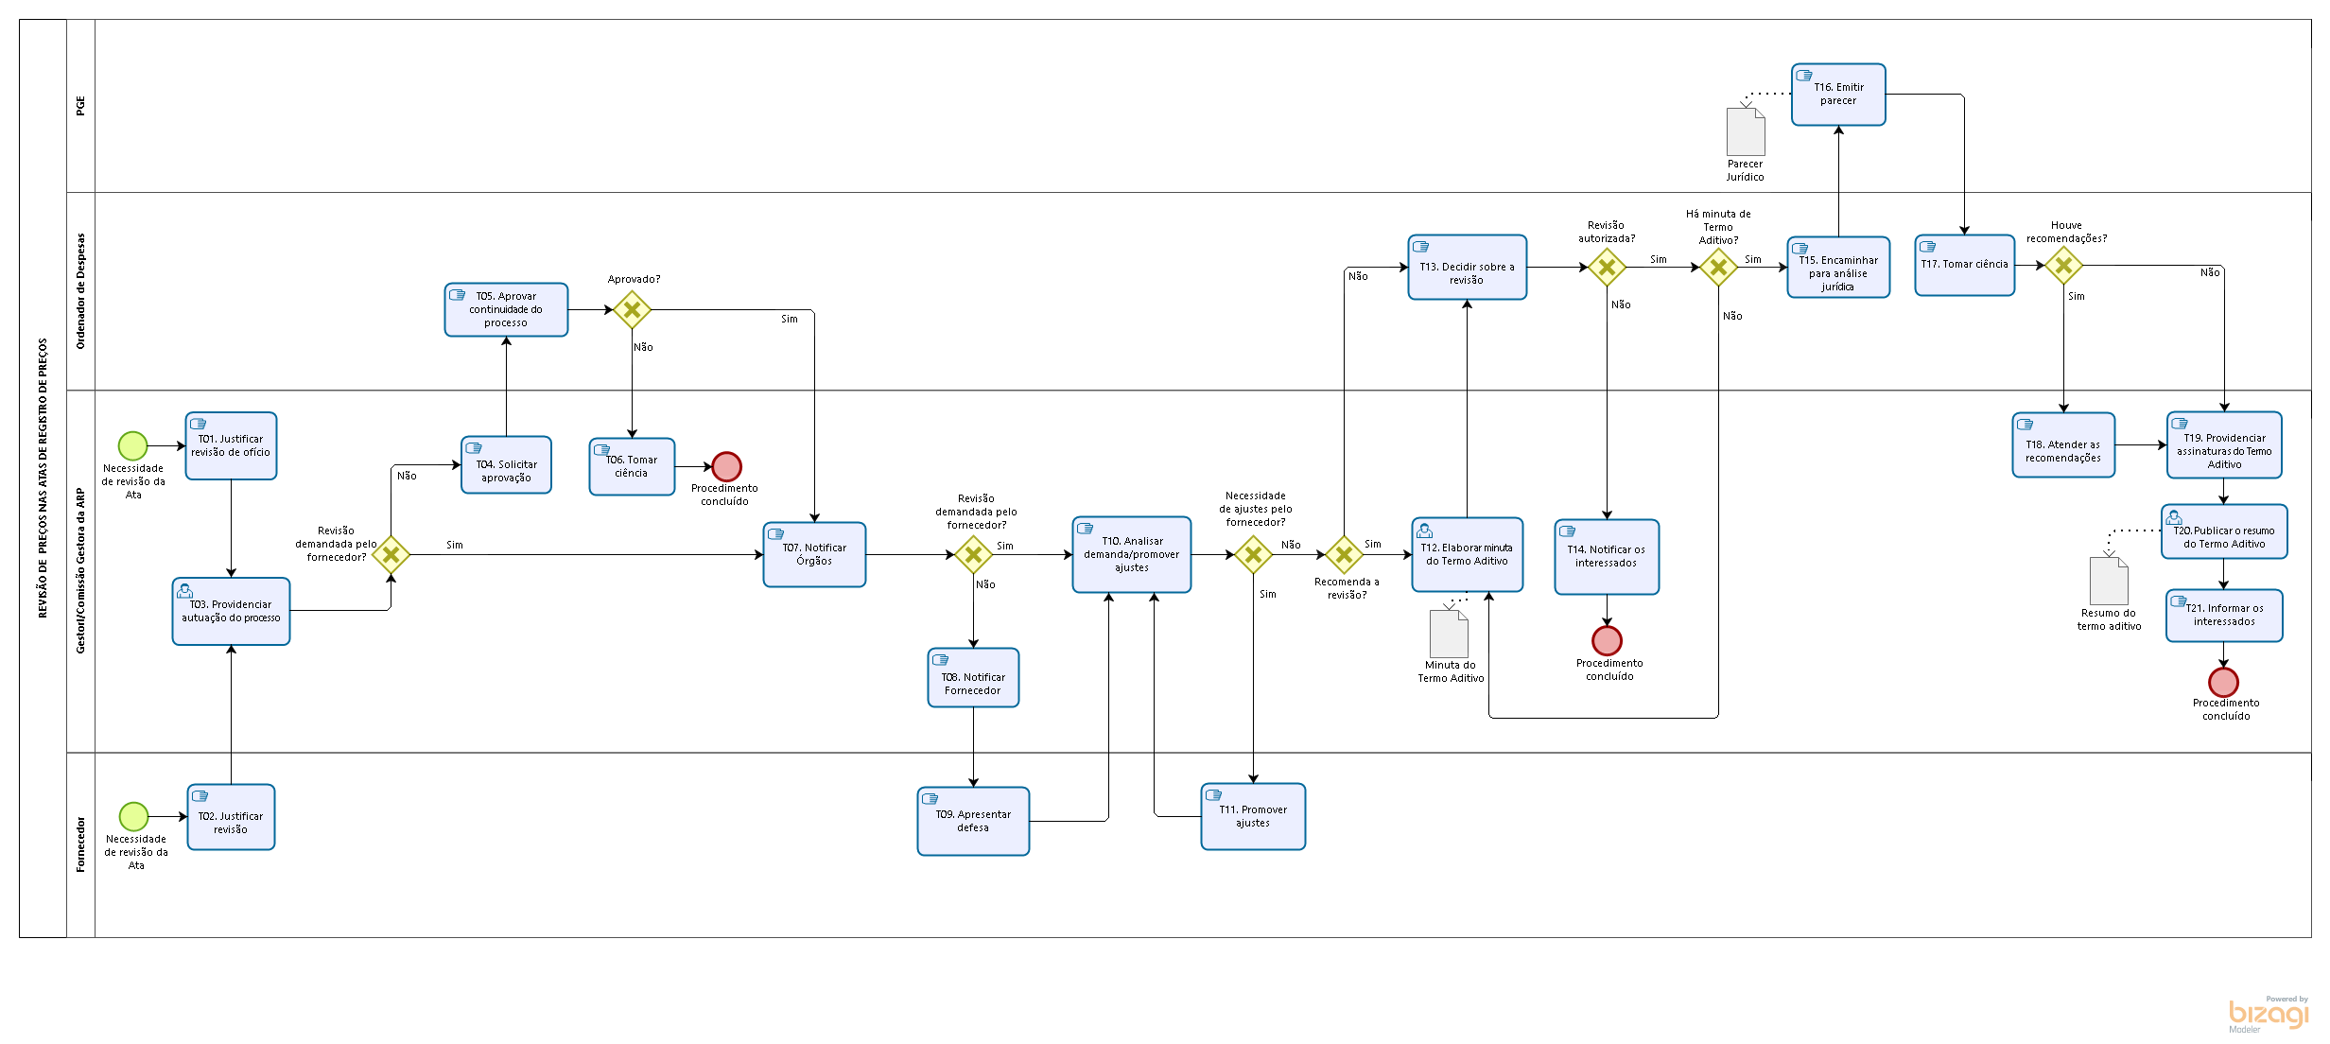

INFORMAÇÕES ADICIONAIS
- Quanto ao processo de revisão de preços na Ata de Registro de Preços, recomenda-se que seja autônomo e específico, devendo ser apensado ao processo da ARP oportunamente.
- Na distribuição das atividades e funções, conforme a organização administrativa de cada órgão, deve ser sempre observado e respeitado o Princípio da Segregação de Funções, que consiste na “separação de atribuições ou responsabilidades entre diferentes pessoas, especialmente as funções ou atividades-chave de autorização, execução, atesto/aprovação, registro e revisão ou auditoria” (Acórdão 413/2013 – TCU Plenário).
- Segundo tal princípio, nenhum servidor deve atuar em todas as fases inerentes à despesa, desde a identificação da necessidade da Administração (planejamento) até o pagamento, devendo cada uma das fases, de preferência, ser executada por agentes e setores independentes entre si, permitindo a verificação cruzada. A Administração deve repartir funções entre os agentes públicos tomando especial cuidado para que tais indivíduos não exerçam atividades incompatíveis umas com as outras, em homenagem ao princípio da moralidade.
- As atribuições de responsabilidade do Ordenador de Despesas/Autoridade Competente poderão ser exercidas por diferentes servidores em um mesmo processo, na hipótese de haver delegação para esse fim.
- As diferentes raias representadas no fluxograma constante no item 6 podem referir-se a uma mesma unidade administrativa ou a qualquer outra não citada, cabendo a cada órgão decidir quem executará cada atividade, conforme sua organização e estrutura, observando-se, em todo caso, a necessária segregação de funções.
- As tarefas constantes nessa norma constituem as atividades mínimas pelas quais o processo deve passar, não havendo óbice a que sejam realizadas outras etapas adicionais, por setores diversos ou não citados, conforme planejamento e necessidades do Órgão.

ANEXOS

Não aplicável.

ASSINATURAS
EQUIPE DE REVISÃO – SCL Nº 009, Versão 2:
Luciana Lopes Pinheiro  Gerente de Licitações | Henrique José Grilo de Almeida  Analista do Executivo
Carolina Bragatto Dal Piaz  Analista do Executivo | Heloiza da Rocha Rodrigues  Analista do Executivo
Luiz Felipe Pimenta Gramelisch  Analista de Gestão de Serviços Gráficos | Revisado em 18/12/2019
APROVAÇÃO:
Lenise Menezes Loureiro  Secretária de Estado de Gestão e Recursos Humanos | Aprovado em 18/12/2019

